实验报告

## 实验一

<html>

<head>

<script type="text/javascript">

function btnClick() {

var r = parseFloat(document.getElementById("Text1").value);

var x = document.getElementById("Text2");

x.value = 2*Math.PI * r ;

var y= document.getElementById("Text3");

y.value = Math.PI*r*r;

}

</script>

</head>

<body>

<h1>圆的面积和周长</h1>

<form>

半径：<input id="Text1" type="text" /><br />

周长：<input id="Text2" type="text" /><br />

面积：<input id="Text3" type="text" /><br />

<input id="Button1" type="button" value="计算" onclick="btnClick()"/>

<input id="Reset1" type="reset" value="重置" />

</form>

</body>

</html>

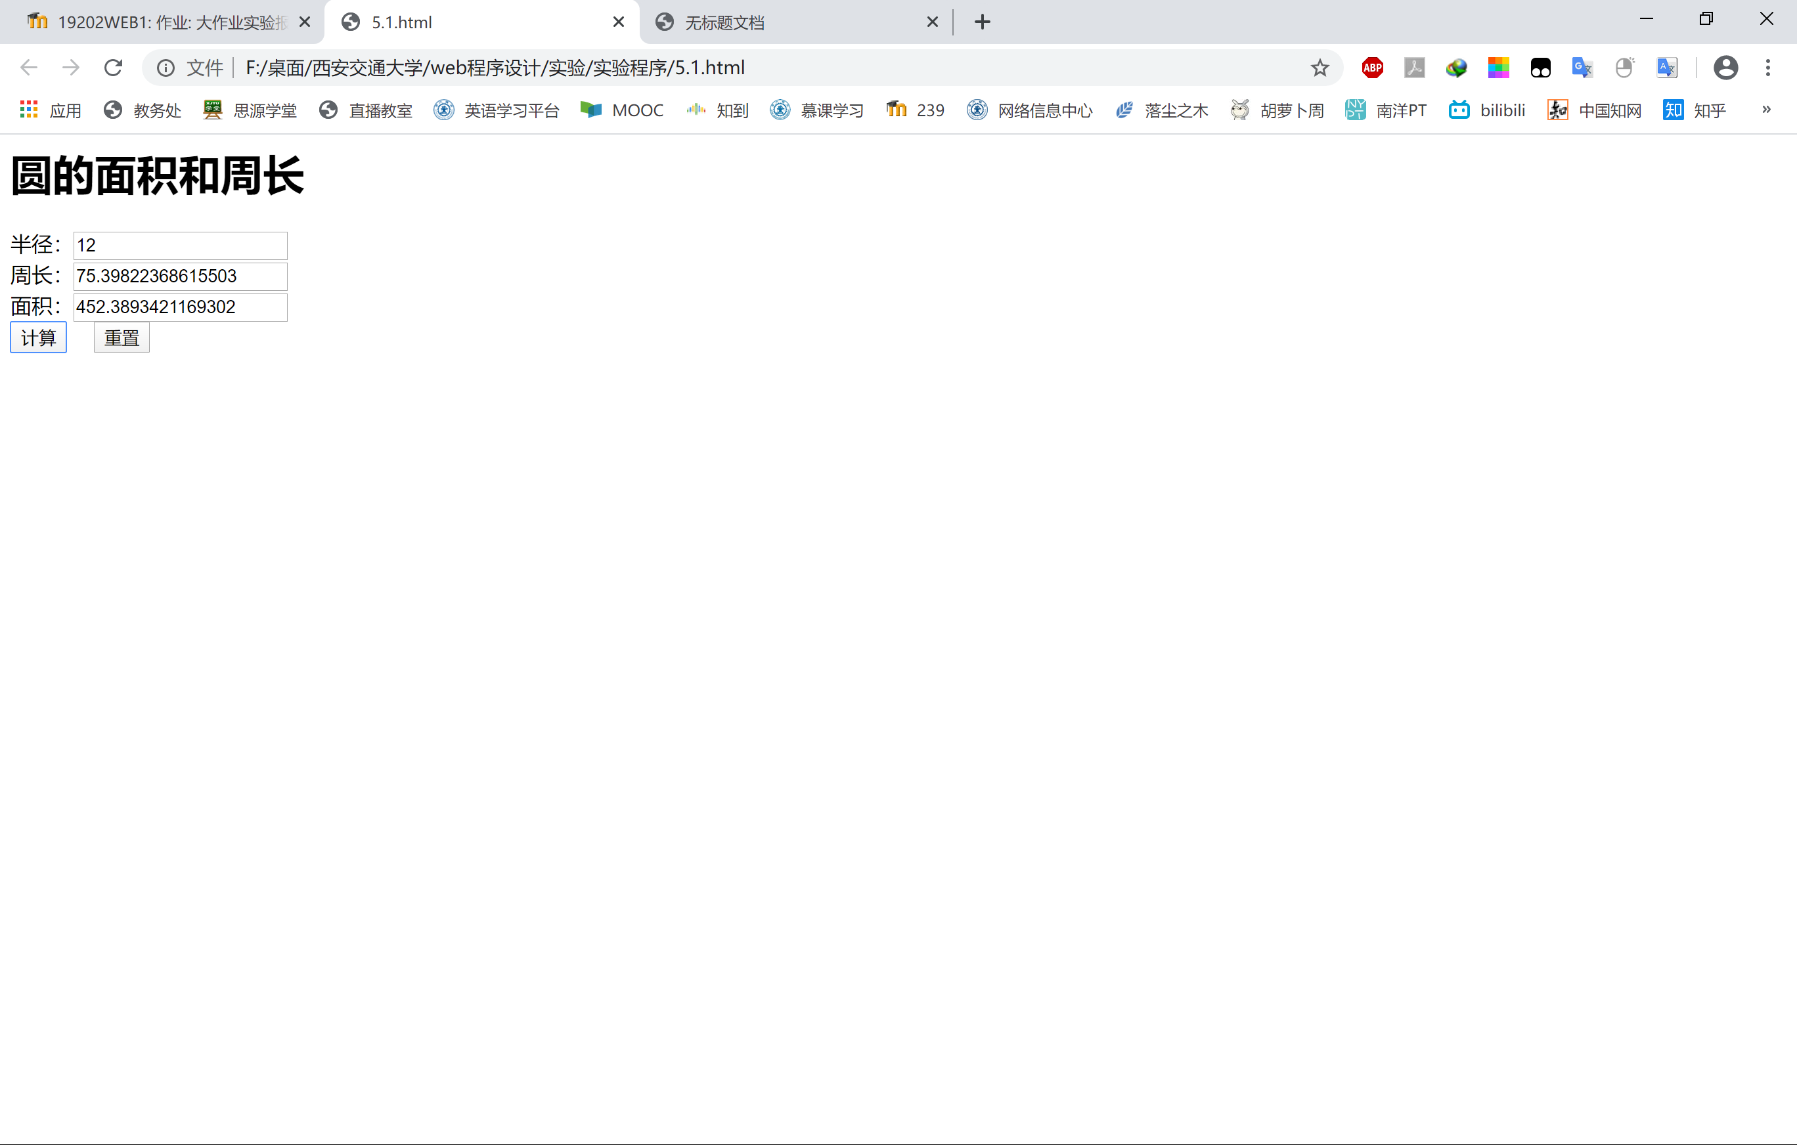

## 实验二

<html>

<head>

<meta http-equiv="Content-Type" content="text/html; charset=utf-8" />

<title>无标题文档</title>

<script type="text/javascript">

function btnClick() {

var x = document.getElementById("textfield").value;

if (x.length != 10)

alert("学号长度应为10位");

else

alert("OK");

}

</script>

</head>

<body>

<h1>个人信息</h1>

<form id="form1" name="form1" method="post" action="">

学号<input type="text" name="textfield" id="textfield" />

<br />

姓名<input type="text" name="textfield2" id="textfield2" />

<br />

专业<input type="text" name="textfield3" id="textfield3" />

<br />

<input type="button" name="button" id="button" value="提交" onclick="btnClick()"/>

<input type="reset" name="button2" id="button2" value="清空" />

<br />

</form>

</body>

</html>

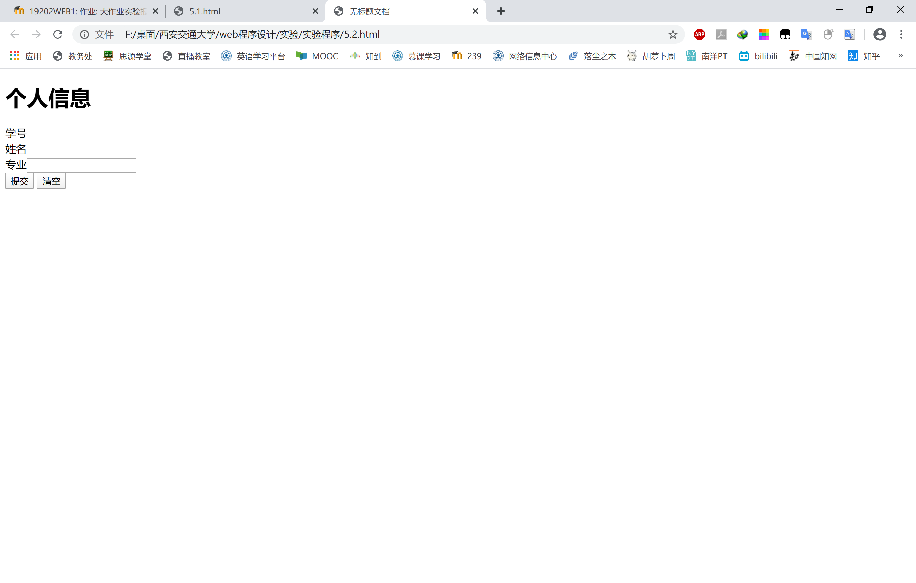

## 实验三

<html>

<body>

<head>

<script>

function maxmin()

{

var a = document.getElementById("Text1").value;

var b = document.getElementById("Text2").value;

var max = document.getElementById("Text3");

var min = document.getElementById("Text4");

if (a>b)

{max.value=a;min.value=b;}

else

{max.value=b;min.value=a;}

}

</script>

</head>

<h1>

求最大值和最小值

</h1>

<form>

第一个数<input id="Text1" type="text"/><br/>

第二个数<input id="Text2" type="text"/><br/>

最&nbsp大&nbsp值<input id="Text3" type="text"/><br/>

最&nbsp小&nbsp值<input id="Text4" type="text"/><br/>

<input id="Botton1" type="button" value="计算" onclick="maxmin()"/>

<input id="Reset1" type="reset" value="清空" />

</form>

</body>

</html>

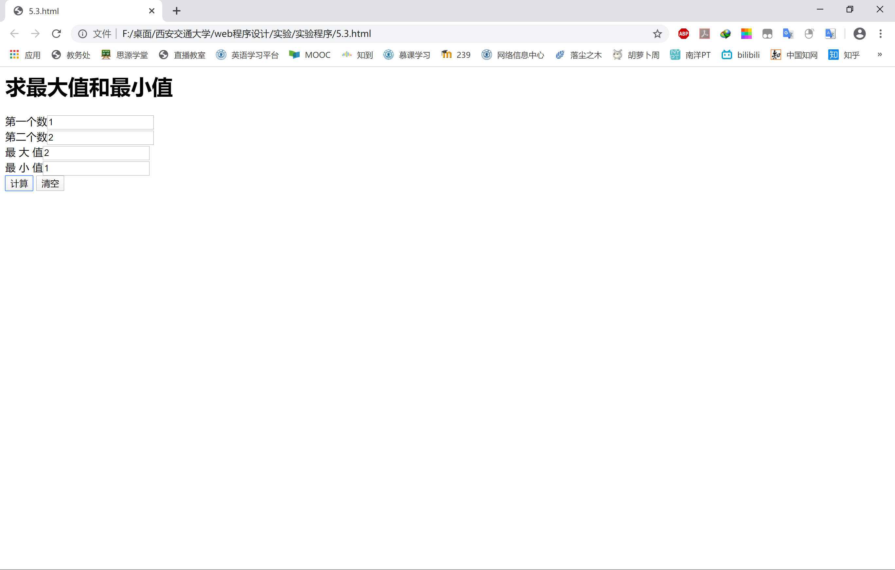

## 实验四

<html>

<body>

<head>

<script type="text/javascript">

function fuzhi()

{

var x=new String;

x = document.getElementById("Text1");

var y=new String;

y = document.getElementById("Text2");

y.value=x.value;

}

</script>

</head>

<h1>字符串复制</h1>

<form>

输入<input id="Text1" type="text"/><br/>

重复<input id="Text2" type="text"/><br/>

<input id="Button1" type="button" value="开始" onclick="fuzhi()"/>

<input id="Reset1" type="reset" value="清空" />

<br/>

</form>

</body>

</html>